词性/词类[1]

传统语法书将词分为十大类：即名词（noun）、代词（pronoun）、形容词（adjective）、副词（adverb）、动词（verb）、数词（numeral）、冠词（article）、介词（preposition）、连词（conjunctions）和感叹词（interjection）。

这十种词还可以分为三大类:

1. 非语法重点：代词、数词、感叹词
2. 四大实词：名词、动词、形容词、副词
3. 三大虚词：介词、连词、冠词

**所谓“实词”，是指可以单独在句子中作成分的词。**四种重要的实词还可以进一步划分为核心实词和修饰性实词，核心实词包括名词和动词（分别构成主语与谓语），修饰性实词包括形容词和副词

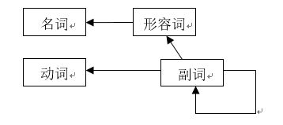

**所谓“虚词”，是指不能单独做句子成分的词。**介词需要和名词一起出现，连词需要连接两个词语、短语或者句子，冠词需要和名词一起出现。虚词是英语组合语句的重要方式之一。

冠词[2]

冠词与名词一起出现，起着修饰限定名词的作用。

冠词是英语词类中最小的一类，只有三个，即不定冠词（Indefinite Article）a和an，以及定冠词（Definite Article）the。此外也有些特定场合不用冠词，通常称为零冠词（Zero Article）。

旋元佑先生在《语法俱乐部》中对冠词进行了如下简化：

1.把a(n)视为one的弱化结果，也就是说，a(n)就代表one的意思，只是语气比较弱。a(n)与one同样都是交代它后面所接的名词是“一个”的概念。如果后面的名词不适合以“一个”来交代，就不适合用a(n)。

2.把the视为that或those的弱化结果。that或those是指示形容词，有明确的指示功能。所以定冠词the也可以这样理解：凡是上下文中有明指或暗示时，也就是有“那个”的指示功能时，便要用定冠词the。

这种简化能在一定程度上帮助理解冠词，但仅仅掌握这些是不够的。冠词的背后是中英文思维方式的不同。冠词的难点在于，学习者同时受到母语正迁移与负迁移的影响。

**一、冠词背后的英语思维与用法概述**

冠词的本质是限定词的一类。为了表意精确，英语句子中出现的名词通常都需要进行一定程

度的限定，而汉语没有类似规则。限定通常体现在两方面:指向和数量，且指向和数量至少有一方面需要被限定。

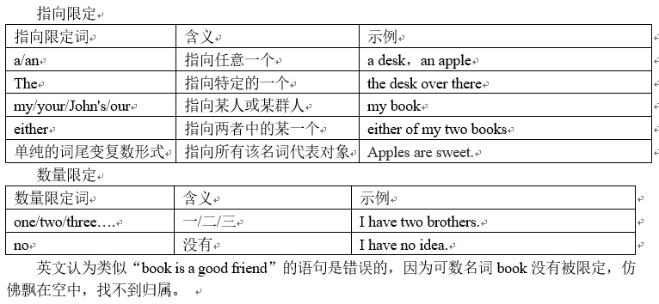

学习完本章，读者朋友就能够明白，为什么下面三句中文对应的是同一句英文：

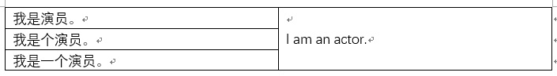

冠词用法概述

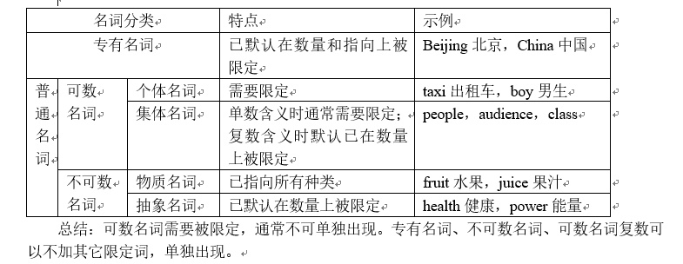

**二、关于冠词具体用法的几点说明**

1.可数名词单数

可数名词单数通常需要限定。

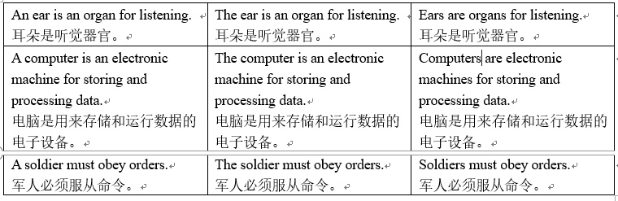

2. 专有名词、不可数名词、可数名词复数与定冠词the

专有名词、不可数名词、可数名词复数已被限定，可以单独出现，只有在需要强烈指示的情况下才需要使用冠词the限定。

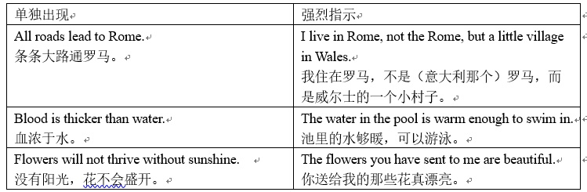

注意，the+名词复数具有强烈指示作用，因此类似以下的句子是错误的：

The Computers have  
revolutionized publishing. （指明了是哪些电脑）

正确的表达方式是：

The Computer has revolutionized  
publishing.或者：

Computers have revolutionized  
publishing.

3.“a/an”与“一”

英语的不定冠词“a/an”与汉语的“一”表面相似，实则侧重不同。a/an主要起泛指作用，兼职表数量（但不强调数量）；“一”主要作用是强调数量，兼职表泛指。

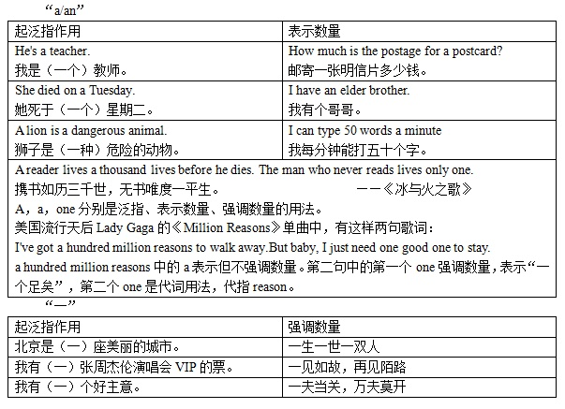

4“the”与“那/那个”

英语的定冠词“the”比汉语“那/那个”的用法广泛。根据指示强度的不同，定冠词the的用法可以分为强特指和弱特指，强特指通常翻译成“那/那个…”（如有其它更具体的限定词则不译），弱特指通常纯粹起限定作用，没有对应的汉语，通常不译。

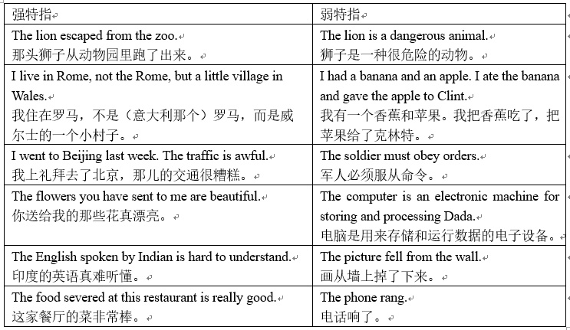

当然，强弱只是相对，译法也只是参考。在谈到对美式英语的看法时，英国女王伊丽莎白二世曾霸气的回答道：

There is no such  
thing as “American English”. There is the English language and there are  
mistakes.

根本没有什么美式英语。只有“英语”和错误。

这里的the指示很强烈，但无需翻译出指示的含义。

5.一个名词通常不能同时具有两个指向词

英语中指向词通常只有一个，例如：

This is my wife.

这是我的妻子

John's book is over there.

约翰的书在那。

Neither accusation is true.

两项指控都不成立。

尽管汉语可以说“我的这本书”，但在英语中不能说my the book(指向重复)，“我的一本书”也不能说成my a book（指向矛盾），这点需要特别注意。

6.专有名词与冠词

(1)专有名词与定冠词the

专有名词到底加不加the令很多学习者感到困惑。专有名词可以更进一步分为三种：1.纯粹专有名词，2.纯粹普通名词构成的专有名词，3.半专有半普通名词构成的专有名词。（本小节讨论非强烈特指情况。）

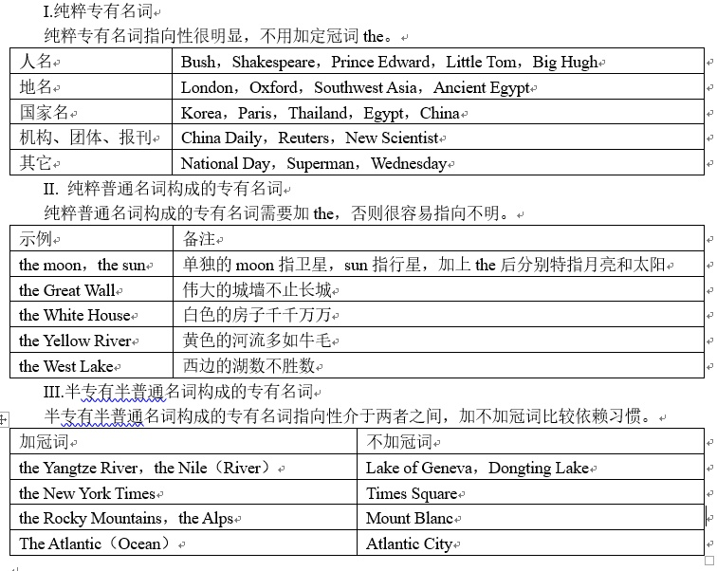

(2)非唯一性专有名词冠词

有些专有名词具有非唯一性，其和冠词的搭配比较灵活，例如：

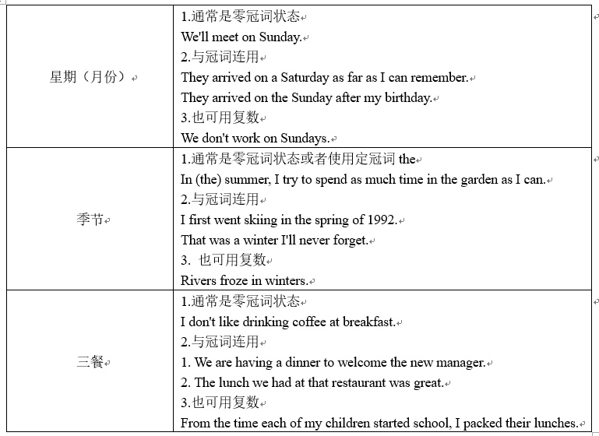

7.场所名词与冠词

对于场所类的名词，通常不定冠词a/an表达泛指或数量；定冠词the表特指；零冠词表达一种较为抽象的引申含义。

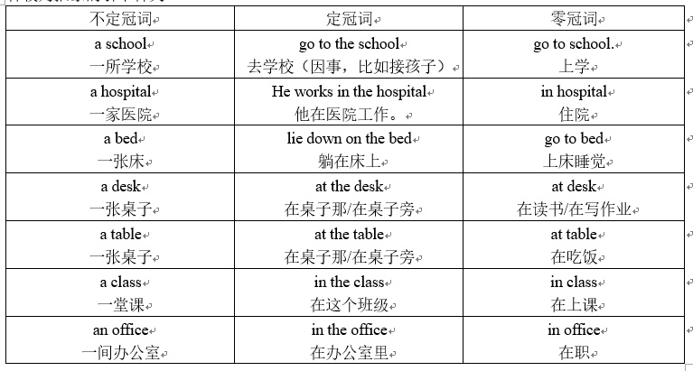

8.位于补语位置名词的冠词

职业、身份、职位与头衔等名词出现在补语（表语、宾补）位置时，通常可以省略冠词，出现在其它位置时，通常不省略冠词。这是因为，出现在补语位置的名词已指向主语。

表语位置：

He is the general manager.

他是总经理。

补语位置：

They elected Henry chairman.

他们推选亨利为主席。

宾语位置：

I want to see the President.

我想见总统先生。

9.不规则的冠词用法

除了上述示例外，英文中还有很多冠词用法很难讲出其道理来，需要学习者慢慢积累。

(1)对于cinema，opera以及theater这几个场所，泛指特指都需要加the

I try to go to the cinema at least  
once a week.

We usually go to the cinema in New  
Street.

(2)听收音机需要加the而看电视不需要

Listen to the radio.

Watch TV.

(3)球类、棋类运动前不加冠词，乐器前需要加the

play  
basketball/football/volleyball

play chess

play the guitar/piano

….

10.英语的量词

冠词与量词密切相关，都属于限定词，所以补充量词的知识非常有必要。在中文里，每说到一件东西，没有不想到它的形状的，但是，英语就好像是不辨形状的一种民族的语言似的。

对于可数名词的数与量，英文比中文要简单得多，通通用a/an解决，不需要管量词，以至于连“a bottom of beer”都懒得说了，直接说“a beer”表示一杯啤酒。但是中文要使用各种不同的量词。

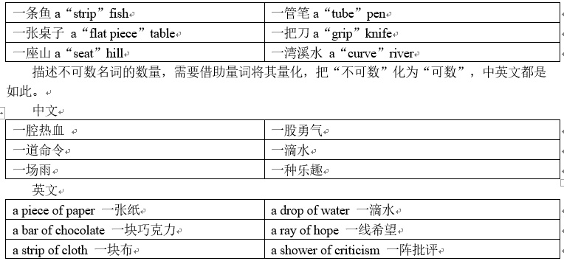

至此，冠词全部讲解完毕。在此笔者做一个简单的总结：

1.英语句子中的名词需要限定；

2.已被限定的词视情况加其它限定词

3.注意积累规则之外冠词的用法。

1. https://zhuanlan.zhihu.com/p/21705302
2. https://zhuanlan.zhihu.com/p/21737918